Dios, oro y gloria avanzados
Unidad 2: Edad de contacto

Nombre: |  | Fecha: |  | Periodo:

Alonso Álvarez de Pineda

Información clave: | Importancia:
Pregunta esencial: su respuesta: | Imagen del Mapa de Pineda  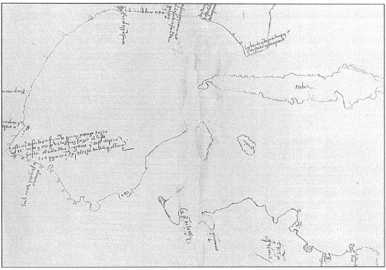

Hernán Cortés

Información clave: | Importancia:
Pregunta esencial: su respuesta: | Etiqueta el mapa de la expedición de Cortés  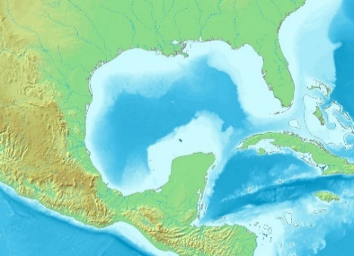

Cabeza de Vaca

Información clave: | Importancia:
Pregunta esencial: su respuesta: | Traza la ruta de Cabeza de Vaca a través de TX  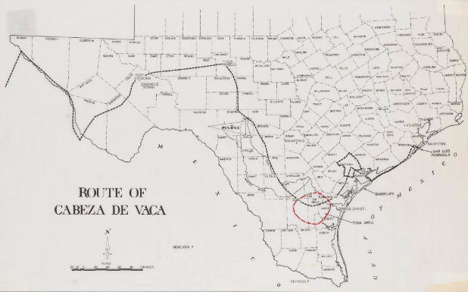

Francisco Vázquez de Coronado

Información clave: | Importancia:
Pregunta esencial: su respuesta: | Mapa de la ruta de Coronado por el suroeste  